THỰC ĐƠN NGÀY 20 THÁNG 11 NĂM 2023

ĂN SÁNG  -Bún thang  -Sữa Netsure  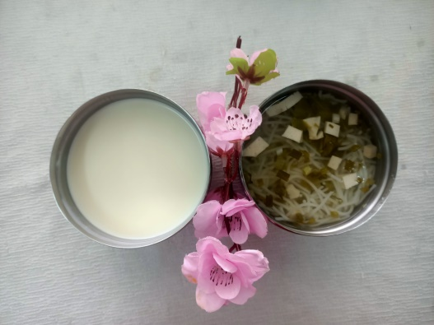 | ĂN TRƯA  -Cơm  -Thịt heo kho trứng cút  -Canh cải bẹ xanh  -Su su xào  -Nước cam  -Sữa Netsure (SDD)  -Mận (DC_BP)  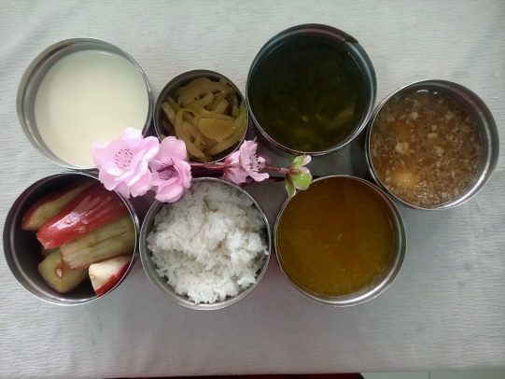 | ĂN XẾ  -Soup bông cải nấu cua  -Rau cau  